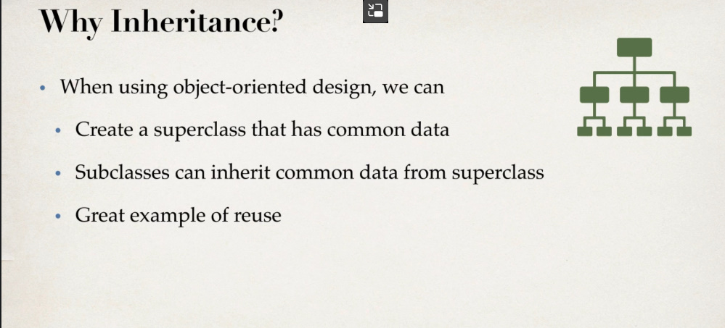

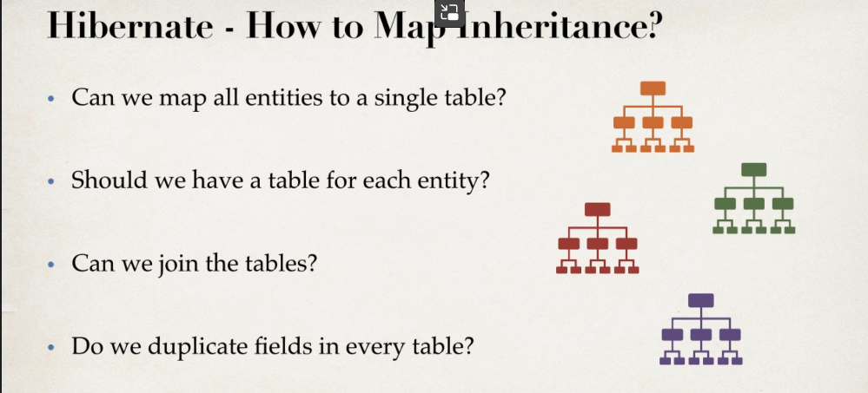

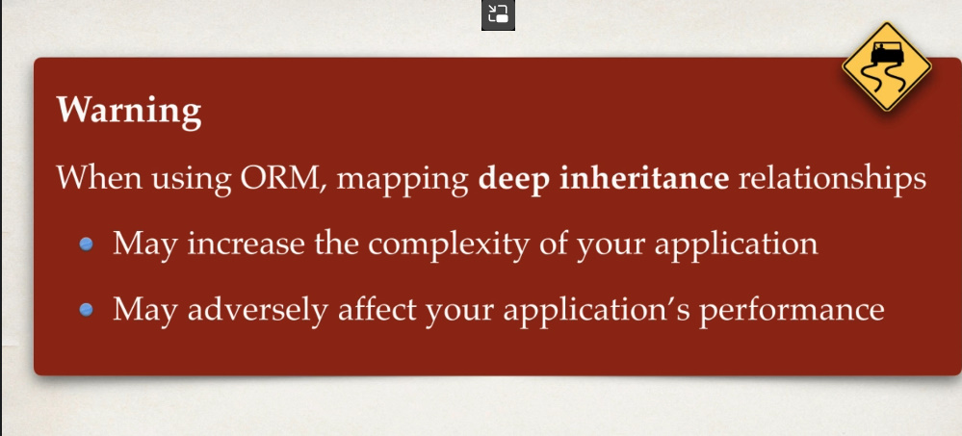

Deci, apare problema cum am folosi intheritance cand am lucra cu @Entity

**Inheritance Mapping Strategies**

1. Single Table
2. Table per class
3. Joined table
4. Mappes superclass

**Single Table**

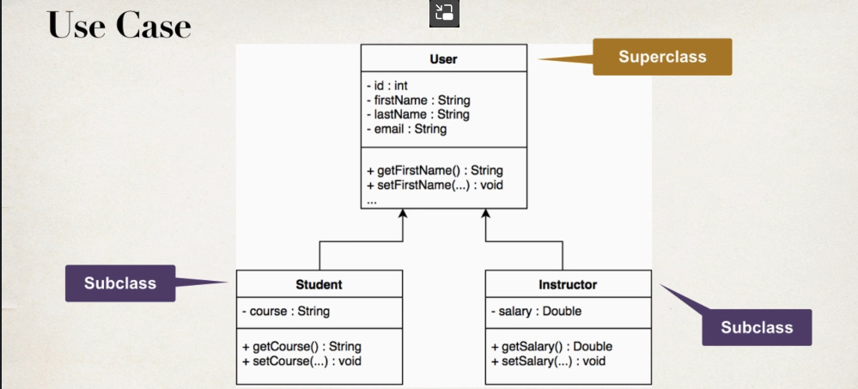

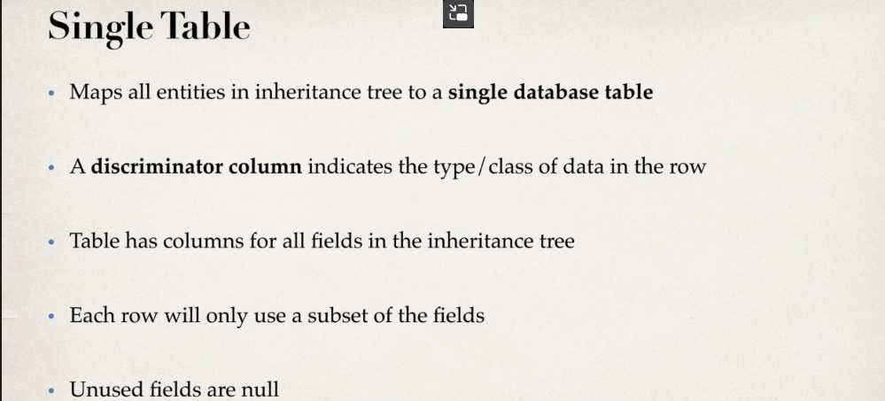

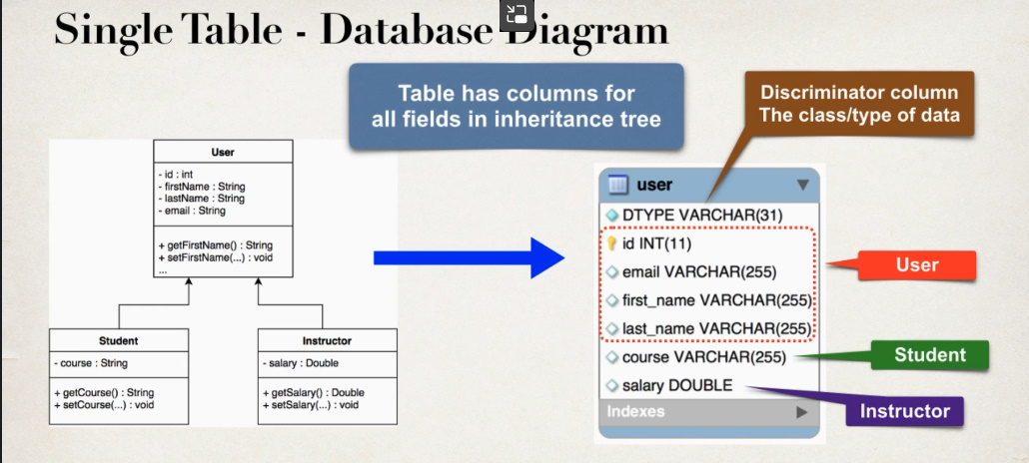

Single Table se bazeaza pe aceea ca toate coloanele din acest tree, adica din clasa User si subclasele sale, sunt in tabel. Deci, nu vom avea tabele Student si Instructor, ci doar user, si el va avea si coloana course si salary

* Discriminator este o coloana care indica tipul la tuple, adica daca e pentru un object de tip Student sau Instructor
* Daca e Instructor, e logic ca el nu are course, si va fi null
* Si invers e la fel

**Annotations for inheritance**

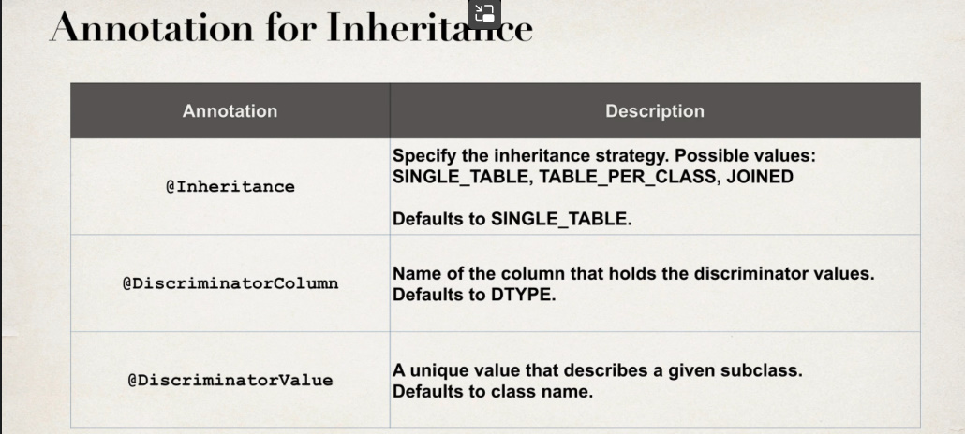

**Project**